多肉植物习性及栽培要领（七）
景天科天锦章属植物大全(图)

景天科天锦章属Adromischus植物约50种。一般分为6个种群，常见品种有：
1.天章锦，叶子肥厚成倒三角的园柱状，叶缘有波纹，叶面有紫色斑点。原种天章，叶面无斑点。
2.天锦章，叶子成园桶状，叶缘波纹较短，叶面斑点密。
3.御所锦，叶子扁平，暗绿色叶面上有紫褐色斑点。
4.神想曲，叶子比天章叶子长，叶先端无波纹，茎褐色被密生的气生根包裹，姿态奇特。
景天科天锦章属Adromischus植物主要分布在南非、纳米比亚。多年生草本，植株矮小，通常在20CM以下，茎短，叶子肉质肥厚，叶面常常有斑点或被稠密的毛，叶缘有波状曲折，开花困难，常常不易收到种子。栽培宜用疏松和大颗粒土壤，种植简便，在多数情况下生长良好，是一种栽培容易的品种，繁殖一般用扦插。
此种植物叶片颜色多变，植株较小，不耐寒，冬天太冷会死亡，大多在5度以上才能较好的生存，不耐湿，冬季最好保持土壤干燥。较好繁殖，大多采用叶插，新鲜叶片摘下来后晾干几天，在扦插到土壤里不多久就能发根，种子播种也可以繁殖。除夏季高温时外，10℃以上均可进行,选取健壮、充实的叶片，晾1～2天后,平放在土壤上,不久就会生根、发芽,但不宜过早移栽，可待长出1～2片真叶后，再移植上盆
天锦章属植物宜用浅盆栽植。对培养土要求不高。喜阳光充足和凉爽、干燥的环境，在半阴处也能正常生长，过于阴蔽则植株生长不良。夏季高温时植株呈半休眠状态基本停止生长，宜保持通风，防止烈日曝晒，注意节制浇水。冬季对温度要求不高，7℃以上即可正常生长，应适当浇水，以保持土壤适度湿润，并给予充足的阳光了。如果节制浇水，使植株休眠，也能耐3℃的低温。生长期为冷凉季节，应掌握“干透浇透”的浇水原则，防止土壤积水，否则易腐烂。每20天左右可施一次“低氮高磷、钾”的复合肥或腐熟的稀薄液肥。如果叶面上有尘土可用温度适合的水喷洒冲洗。每1～2年换盆一次，盆土可用腐叶土掺些蛭石、粗砂或珍珠岩，如果加些草木灰和腐熟的骨粉效果更好。
病虫害：土壤过湿时，易发生根腐病，应及时排水或用药剂防治。此外，可有蚜虫为害茎、叶，并导致煤烟病；蚧虫为害叶片，形成白色蜡粉。对于虫害，应及时检查，一经发现立即刮除或用肥皂水冲洗，严重时可用氧化乐果乳剂防治。
本天锦章属植物图鉴资料来自网络。

1.
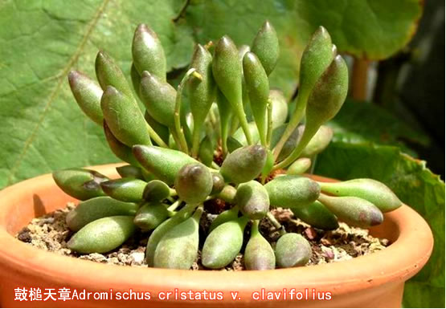

2.
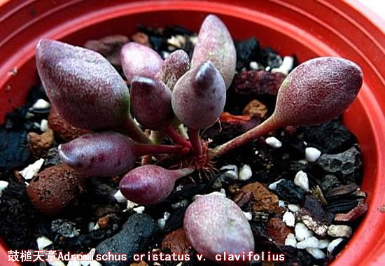
3.
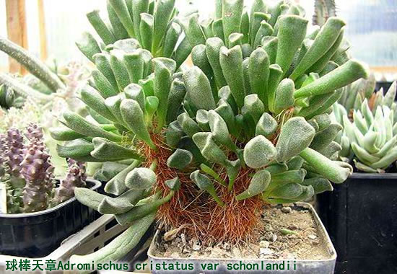

4.
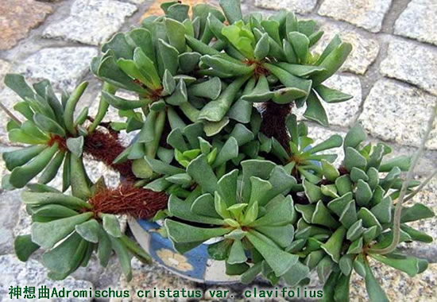
5.
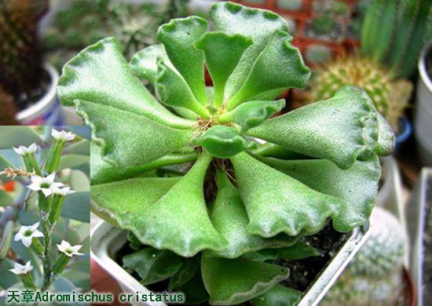

6.
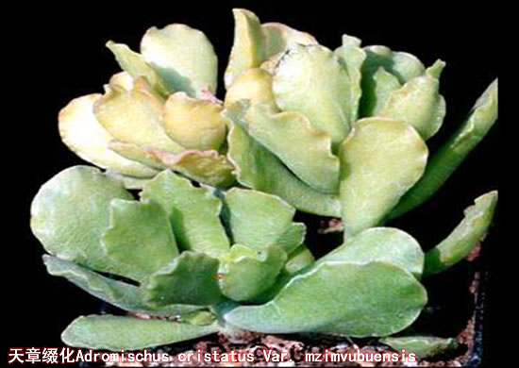
7.
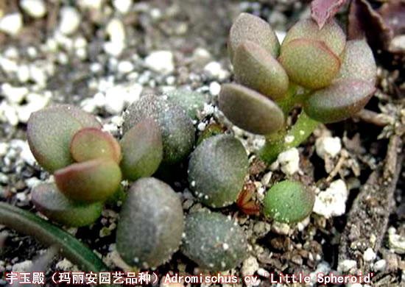

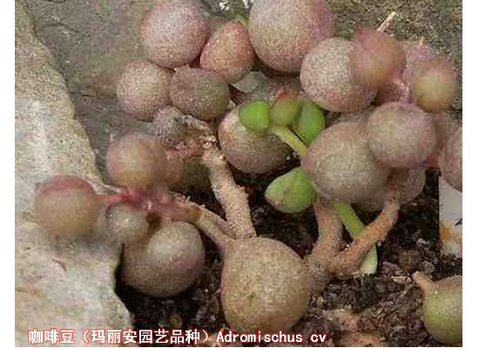
8.

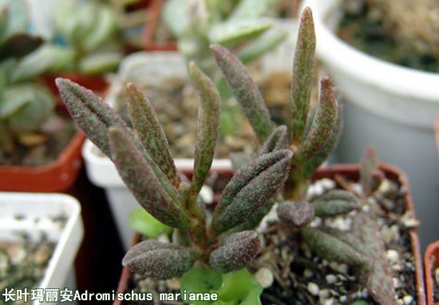
9.

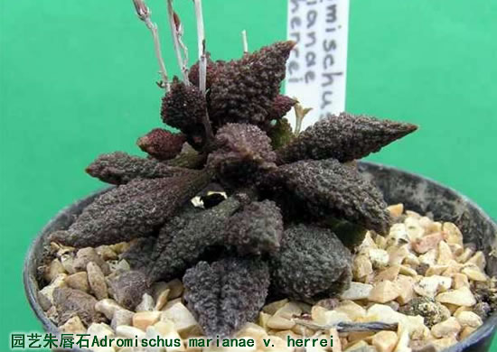
10

11.
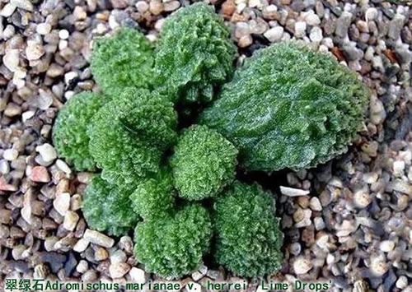

12.
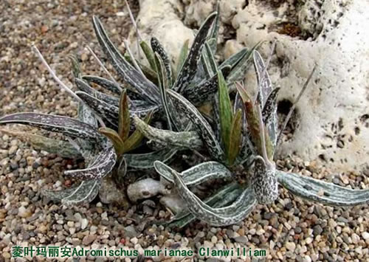

13.
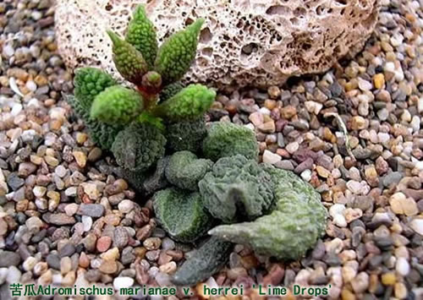

14.
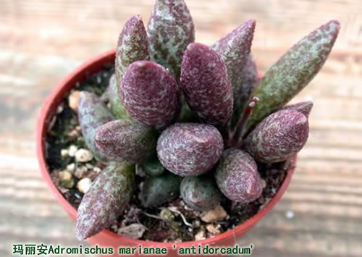

15.
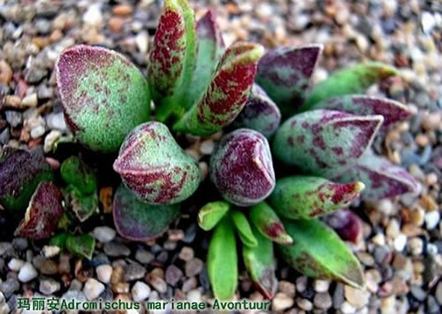

16.
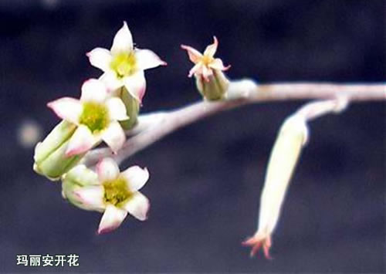

17.
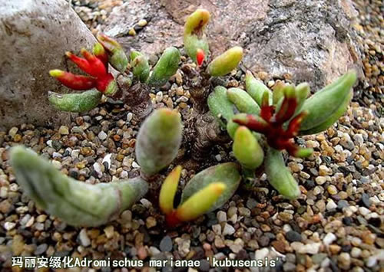

18.
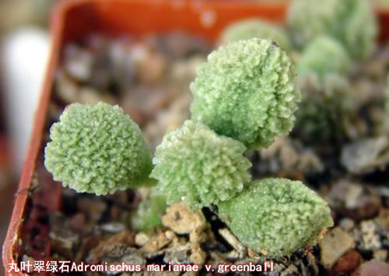

19.
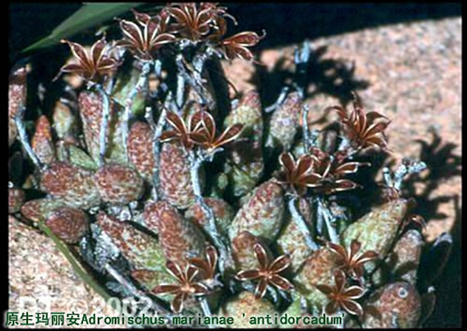

20.
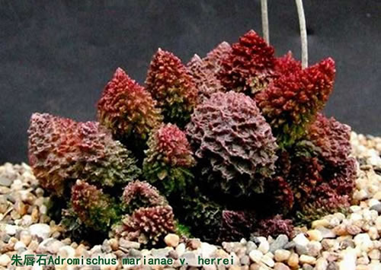

21.
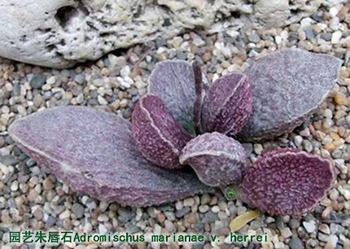

22.
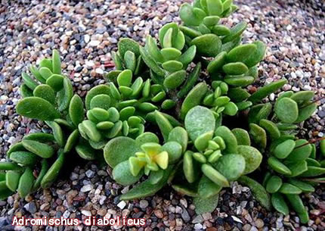

23.
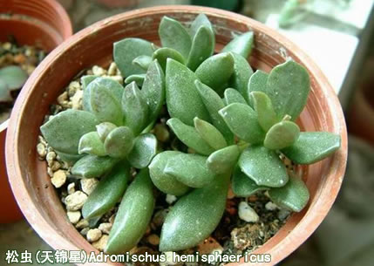

24.
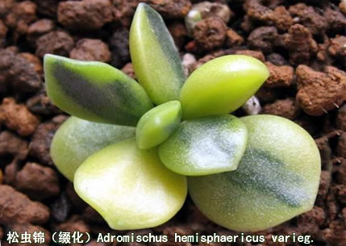

25.
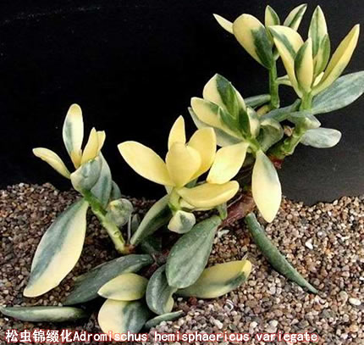
26.
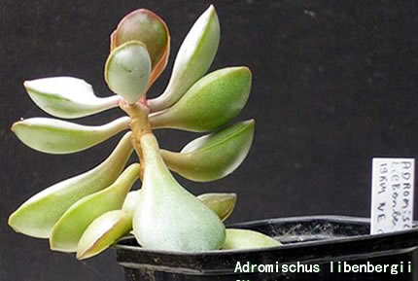

27.
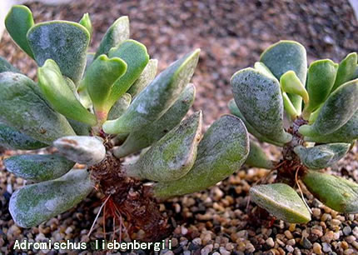

28.
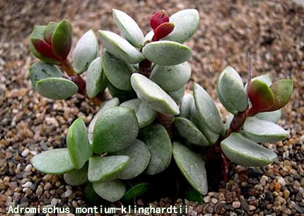

29.
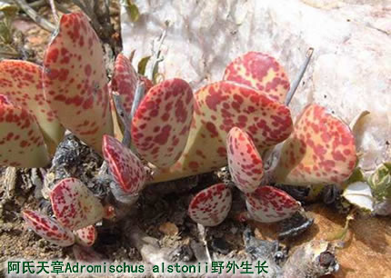

30.
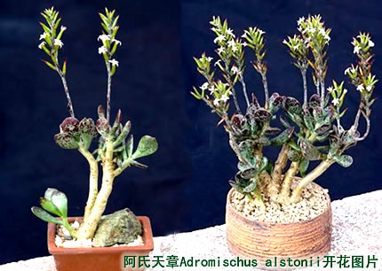

31.
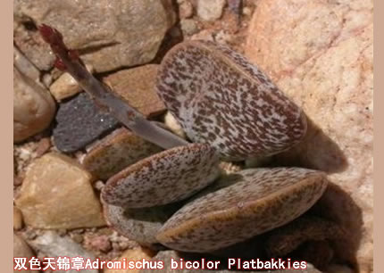

32.
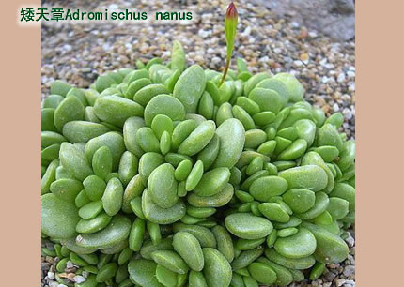

33.
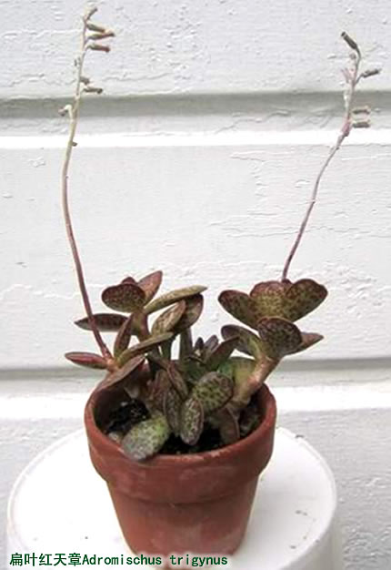

34.
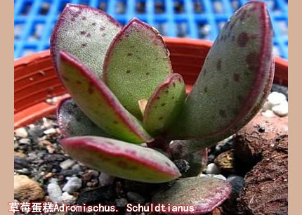

35.
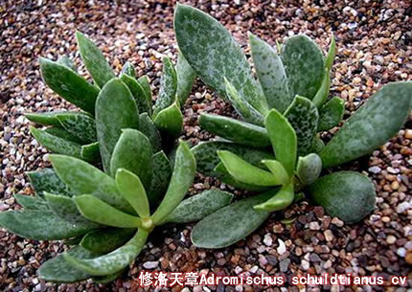

36.
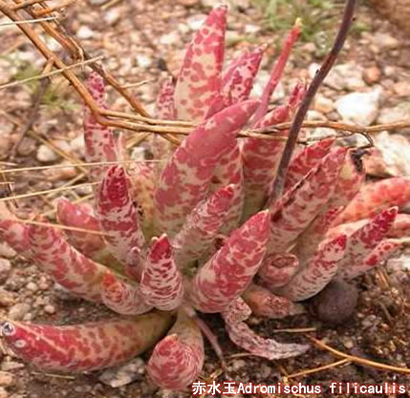

37.
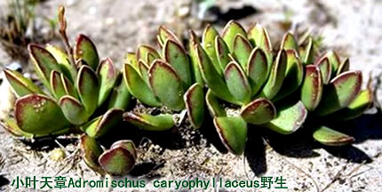
38.
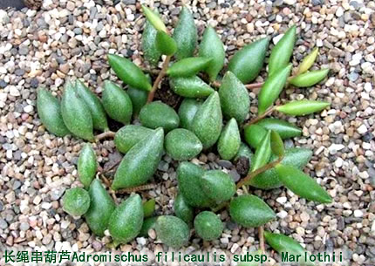

39.
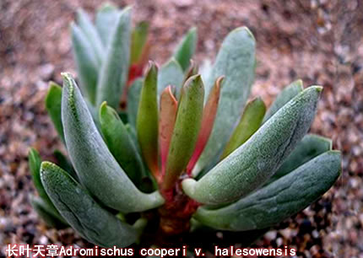

40.
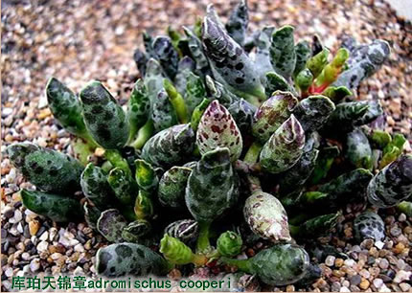

41.
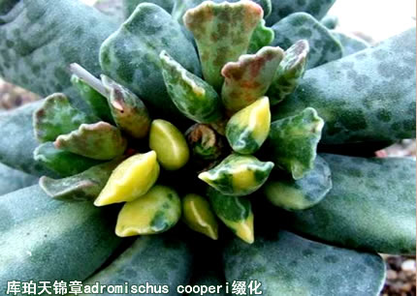

42.
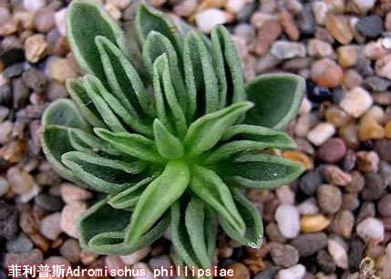

43.
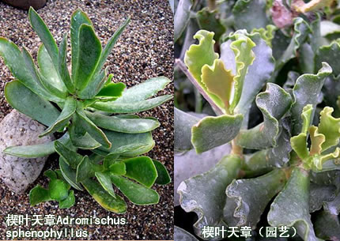

44.
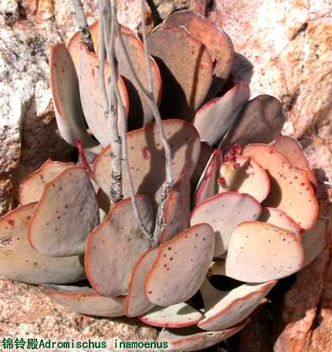
45.
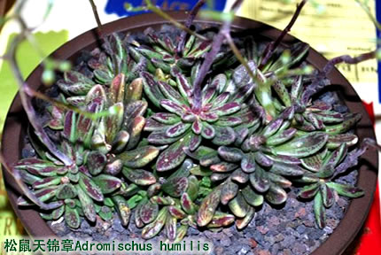
46.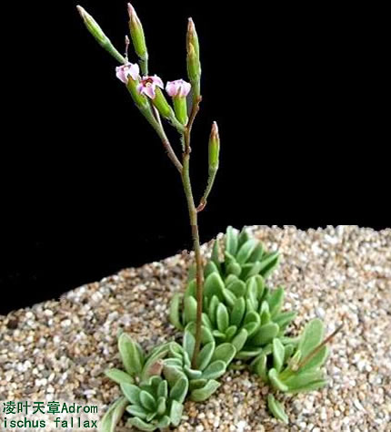
47.
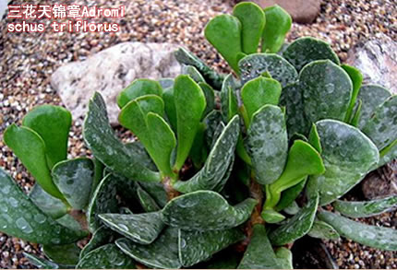
48.
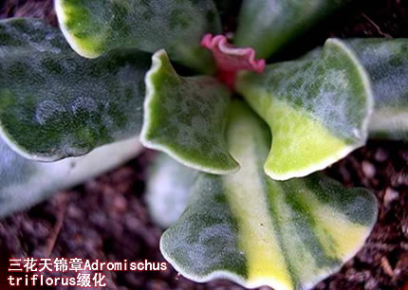

49.
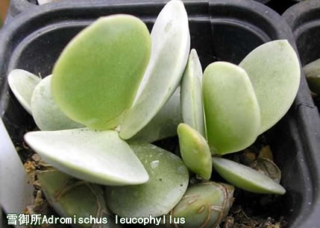

50.
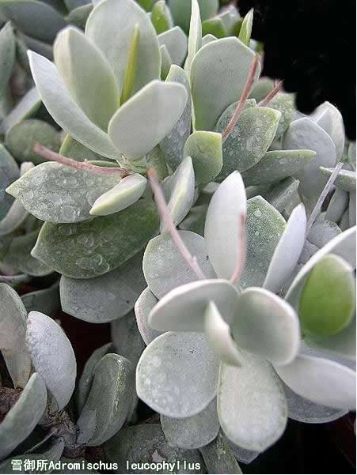

51.
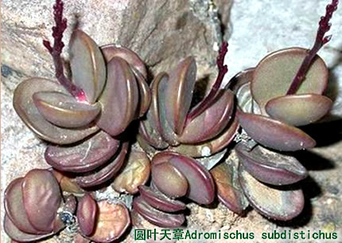

52.
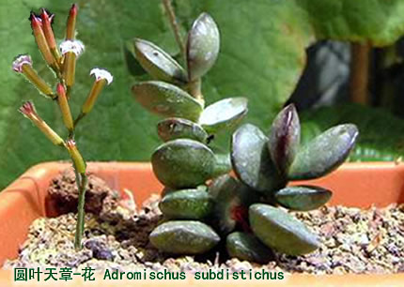

53.
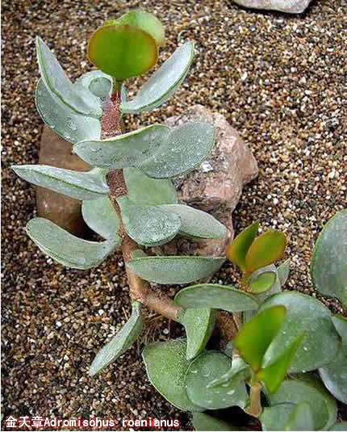

54.
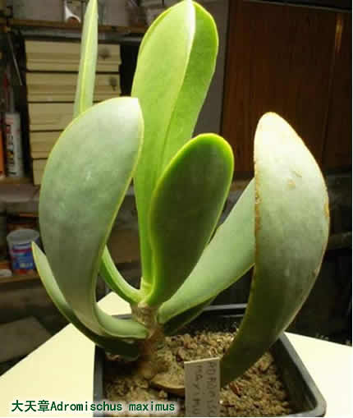

本图鉴由花草网http://www.huacao5.com整理。

因资料大部分是从网上收集，难免有错误和不足，敬请各位朋友、大侠指教。
文库2_qwe 中原农夫 dai2k@163.com

